EAN-581 静电气溶胶中和器

一、仪器描述

颗粒之间、尤其是固体颗粒之间的机械摩擦可能会使得颗粒表面产生大量的电荷。当评价气溶胶颗粒分离技术如旋流器、过滤器或撞击器时，实验用灰必须具有高度的可重复性，可重复性的试验结果只有在颗粒表面电荷受到控制并带有类似电荷情况下才可以获得。

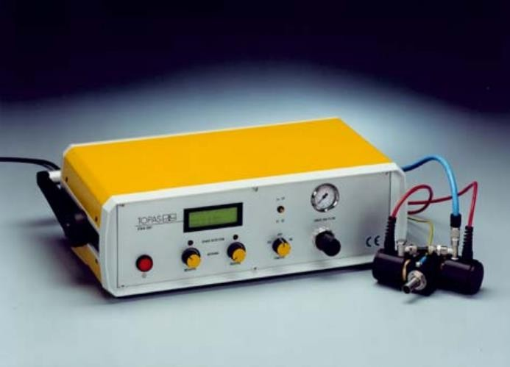
图 1 EAN-581 静电气溶胶中和器

EAN-581 静电气溶胶中和器作用是调节实验灰尘和其它气溶胶粒上的负荷分布，正负离子与带电气溶胶颗粒以精确的方式混合可以使之达到荷电平衡状态。它是基于电晕放电的原理。EAN-581 包含一个小的混合箱及两个独立的离子化电极，两个离子化电极在一定的电压下不断产生正负离子，通过洁净压缩空气的携带，连续与带电的气溶胶颗粒在混合箱里混合均匀。特殊的混合箱设计确保了颗粒与离子的理想混合条件，离开混合箱的气溶胶颗粒表面的电荷得到了充分的中和。两个离子化电极的电压及离子化电流受一个控制单元精确控制与调节。经由粉尘发生器发生的粉尘颗粒，表面通常带有几千个电荷单元，必须有 EAN-581 这样的仪器消除颗粒表面电荷。为检测静电中和的效果，仪器通常带有一个静电场强检测附件， 只需将离开中和器的颗粒用滤膜收集起来然后通过场强检测仪检测即可。

二、仪器应用及特点

- 有效的、可控制的气溶胶中和器

- 对颗粒分离技术和过滤效率进行评价

- 基础气溶胶研究

- 无放射源，无安全隐患

- 不同于放射源静电中和器，该中和器产生的离子浓度可控
- 正负离子浓度可独立调节

- 允许气溶胶流量及浓度在宽范围内可调

- 非常方便嵌入已有的测试系统

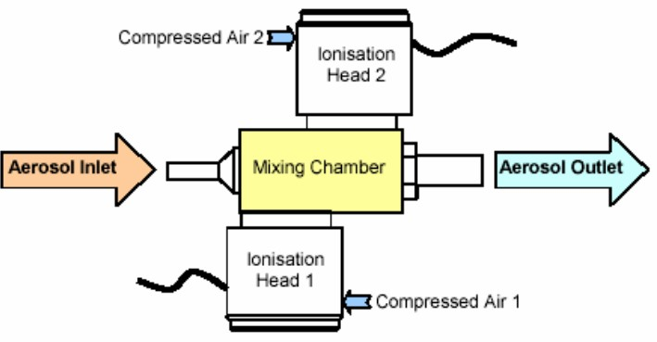

图 2 EAN-581 结构原理图

三、仪器规格参数

- 气溶胶类型：固体或液体

- 粒径范围：0.1～150 µm

- 气溶胶体积流量：1～15 m³/h (17～250 L/min)

- 压缩空气要求：最大 8 bar，洁净空气

- 离子化电压：0～10 kV

- 离子化电流：0～150 µA

- 连接管外径：入口管 8mm，出口管 14mm

- 电源要求：100～260VAC/47～63Hz

- 仪器尺寸： 480×260×160mm

- 仪器重量：8.7 kg

